MỤC LỤC
Mở đầu……..………………………………………………………………………………… 3
- Giới thiệu….………………………………………………………………… 3
- Webserver………………….…………………………………………………4
Nội Dung…………………..………………………………………………………………….6
I. Đăng kí bản đồ quét vào Mapinfo……………………………………………….6
1.1. Chuẩn bị bản đồ……………………………………………………………….…6
1.2. Xác định các điểm khống chế……………………………………………….…...6
1.3. Đăng kí ảnh quét………………………….……………………………………...7
II. Vẽ bản đồ……………………………………………………………………..…11
2.1. Phương pháp………………………………………………………………..…..11
2.2. Vẽ bản đồ…………………………………………………………………….…16
2.2.1. Vẽ lớp ranh giới trường ĐH Bách Khoa HN…………………………………16
2.2.2. Vẽ lớp đường giao thông……………………….…………………………….18
2.2.3. Vẽ lớp nhà……………………………….……………………………………19
2.2.4. Vẽ lớp hồ…………………….…………………………………………….…20
2.2.5. Vẽ lớp địa điểm……………………….…………………………………..…..21
2.2.6. Lớp tên………………………………….……………………………….……22
2.2.7. Lớp chỉ dẫn đường…………….……….………………………………..……23
III. Nạp dữ liệu cho lớp…………………….………………………………….…..24
3.1. Nạp dữ liệu cho lớp đường……………….…………………………………….24
3.2. Lớp nhà………………………………….….…………………………………..28
3.3. Lớp địa điểm……………………………..………………………………..……29
3.4. Lớp tên………………………………….….…………………………….……..30
3.5. Lớp hồ…………………………………………….………..….……………….31
3.6. Thông tin của một vật thể trên bản đồ số………….…………….….………....31
IV. Tạo các liên kết và trình bày bản đồ…………….……………..…..………..32
4.1. Tạo liên kết với ảnh vật thể…………………….…….……………..…………32
4.2. Làm chú giải………………………………….…….….………....……………33
4.3. Tạo lưới tọa độ, kim chỉ nam và thước tỉ lệ……………..……….…………....36
4.3.1. Tạo lưới tọa độ…………………………………….…….…….………….....36
4.3.2. Tạo kim chỉ nam…………………………………….…..…………………..37
4.3.3. Tạo thước tỉ lệ……………………………….…….……..………………….39
V. Layout bản đồ………………………………….…..……..……………………40
VI. Kết luận……………………………………….……………............................45
Tài liệu tham khảo……………………………….………………..….…..………46
Mở đầu
- Giới thiệu
Bản đồ số là công cụ khá phổ biến dùng trong việc tối ưu chất lượng mạng đặc biệt là trong việc Driving Test.
- Có lẽ một số người cho rằng nó chẳng cần thiết lắm điều đó cũng đúng đối với 1 người đã quá quen thuộc với các đường phố... Nhưng chỉ khi nào chúng ta đến 1 nơi mà không quen biết, không biết tiếng không tìm được đường đến nơi ta cần đến (đặc biệt là trạm BTS) chúng ta mới thấy nó cần thiết đến thế nào.
Chuyên đề: Nghiên cứu thu thập và số hóa bản đồ nền
Mục đích:
Nghiên cứu thu thập và số hóa bản đồ nền thành bản đồ số dùng để người dùng xác định tọa độ vị trí đường đi nơi cần tìm một cách dễ dàng
Giới thiệu về phần mềm mapinfo và ứng dụng của nó
- mapinfo là một phần mềm hệ thống tin đial lý (GIS) phục vụ cho mục dích thu thập, xử lý, phân tích, lưu trữ và hiển thị các loại dữ liệu mang tính chất không gian và phi không gian. Sử dụng mapinfo sẽ rất tiện lợi trong việc chồng xếp các lớp thông tin dữ liệu và thành lập bản đồ chuyên đề
Cơ cấu tổ chức thông tin của các đối tượng địa lý được tổ chức chủ yếu theo các files sau đây:
- TAB: Files mô tả khuôn dạng table là file chính của MapInfo
- DAT : Files chứa thông tin nguyên thủy
- MAP: Files chứa các thông tin mô tả các đối tượng bản đồ
- ID : files chứa thông tin liên kết các đối tượng với nhau
- WOR: Files quản lý chung (lưu trữ tổng hợp các table hoặc các cửa sổ thông tin khác nhau của MapInfo)
Ứng dụng của MapInfo trong quản lý tài nguyên thiên nhiên:
Hiện nay công nghệ GIS đã phát triển mạnh tại các nước đang phát triển trong đó có Việt Nam. Các sở, ban ngành đều ứng dụng trong quản lý như: Giao thông, tài nguyên thiên nhiên, quản lý đất đai, du lịch sinh thái… trong lĩnh vực quản lý tài nguyên thiên nhiên, GIS phát triển rất mạnh như đánh giá thay đổi sử dụng đất, ứng dụng chuỗi Markov Change để dự báo sự thay đổi sự dụng đất, xây dựng bản đồ du lịch sinh thái, quy hoạch sử dụng đất, bồi thường giải tỏa đền bù, đánh giá diễn biến tài nguyên rừng.
Ứng dụng mapinfo trong thiết kế bản đồ số
Thao tác trên dữ liệu
- Thay đổi thuộc tính của một lớp dữ liệu trong MapInfo
- Xem và sửa đổi các thuộc tính của dữ liệu
- Lớp dữ liệu tạm thời trong cửa sổ bản đồ
- Tạo liệu mới trong mapinfo
- Số hóa bản đồ
- Thay đồi cấu trúc dữ liệu
- Liên kết các dữ liệu đã tạo ra và có sẵn
- Tạo và phân lớp dữ liệu trong bản đồ
- Xác dịnh tọa độ vị trí va nạp dữ liệu cho các lớp dữ liệu
- Ghi chú trên bản đồ
- Xây dựng bản đồ chuyên đề
- Định lưới tọa độ địa lý và tỷ lệ bản đồ.

II. WEBSERVER và hoạt động của nó
Định nghĩa
- Webserver là máy chủ có dụng lượng lớn, tốc độ cao, được dùng để lưu trữ thông tin như một ngân hàng dữ liệu, chứa những website đã được thiết kế cùng với những thông tin liên quan khác (các mã Script, các chương trình, và các file Mutilmedia)
- Webserver có khản năng gửi đến máy khách những trang web thông qua môi trường internet, qua giao thức HTTP – giao thức được thiết kế để gửi các file đến trình duyệt web (web Browser) và các giao thức khác.
- Tất cả các Webserver đều có một địa chỉ IP (IP: address) hoặc cũng có thể một domain name. --Giả sử khi bạn đánh vào thanh Address trên trình duyệt của bạn một dòng HTTP://www.abc.com sau đó gõ phím enter bạn sẽ gửi một yêu cầu đến một server có domain name là www.abc.com. Server này sẽ tìm trang web có tên là index.htm rồi gửi nó đến trình duyệt của bạn. Bất kỳ một máy tính nào cũng có thể trở thành một web server bởi việc cài đặt lên nó một chương trình phần mềm software và sau đó kết nối đến internet.
- Khi máy tính của bạn kết nối đến một webserver và gửi đến yêu cầu truy cập các thông tin từ một trang web nào đó, webserver software sẽ nhận yêu cầu và gửi lại cho bạn những thông tin mà bạn muốn.
- Giống như những phần mềm khác mà bạn đã từng cài đặt trên máy tính của mình Webserver software cũng chỉ là một ứng dụng phần mềm. Nó được cài đặt và chạy trên máy tính dùng làm Webserver, nhờ có chương trình này mà người sử dụng có thể truy cập đến thông tin của trang web từ một máy tính khác ở trên mạng (internet…)
- Webserver software còn có thể được tích hợp với cơ sở dữ liệu (database), hay điều khiển việc kết nối vào CSDL để có thể truy cập và kết xuất thông tin từ CSDL lên trang web và truyền tải chúng đến người dùng.
- Server phải hoạt động liên tục 24/24h, 7 ngày/tuần và 365 ngày/năm để phục vụ cho việc cung cấp thông tin trực tuyến. Vị trí đặt server đóng vai trò quan trọng trong chất lượng và tốc độ lưu chuyển thông tin từ server và máy tính truy cập
- Hoạt động:
Bước 1: Bạn gỏ địa chỉ trang web (ví dụ http://google.com.vn) trên máy tính của bạn
Bước 2: Máy tính của bạn không biết trang web google.com.vn chứa trên máy chủ nào nên nó sẽ gửi yêu cầu đến hệ thống DNS và hỏi “trang web google.com.vn đặt ở đâu ?” tên miền google.com.vn có địa chỉ IP tương ứng bao nhiêu ?”
Bước 3: hệ thống DNS sẽ trả lời “ trang web kmasecrutity.net có địa chỉ IP la 74.125.71.99”.như vậy là sau bước này máy tính của bạn sẽ biết địa chỉ của máy chủ website
Bước 4: Máy tính của bạn sẽ gửi yêu cầu trực tiếp đến máy chủ web có địa chỉ IP la 74.125.71.99 để lấy nội dung về cũng như tiến hành các giao tiếp sau đó
- Các loại webserver:
1. PHP server
2. java server
3. Mysql

NỘI DUNG
I. Đăng kí bản đồ quét vào Mapinfo
1.1. Chuẩn bị bản đồ
Trước hết bản đồ cần số hóa phải được chuyển thành ảnh trên máy tính bằng cách quét. Ảnh quét này sẽ được xử lý lại cho rõ nét và chính xác bằng phần mềm xử lý ảnh. Ảnh xử lý xong nên được lưu lại dưới một trong những định dạng ảnh mà Mapinfo hỗ trợ. Mapinfo hỗ trợ những định dạng ảnh sau:
- MrSID: ảnh định dạng MrSID, đuôi mở rộng .sid. Nếu có cài đặt trình điều khiển ảnh này trên Mapinfo thì mới mở được ảnh định dạng này.
- Windows Bitmap: là ảnh định dạng chuẩn của hệ điều hành Window, đuôi mở rộng .bmp. Mapinfo hỗ trợ các chế độ ảnh trắng-đen, ảnh 8 bit màu và ảnh 24 bit màu.
- GIF: là định dạng ảnh của Graphics Interchange Format, đuôi mở rộng .gif. Mapifo hỗ trợ các định dạng trắng-đen và 8 bit màu.
- JPEG: chuẩn nén ảnh của Joint Photaographics Experts, đuôi mở rộng là .jpg. Mapinfo hỗ trợ chuẩn này các chế độ ảnh 8 bit thang màu xám và 24 bit màu.
- PCX: là chuẩn ảnh số của ZSoft Paintbrush, đuôi mở rộng là .pcx. Loại ảnh này được Mapinfo hỗ trợ các chế độ màu trắng-đen, 8 bit thang màu xám, 8 bit màu và 24 bit màu.
- SPOT: là chuẩn ảnh vệ tinh của Pháp, đuôi mở rộng .bil. Chuẩn này được Mapinfo hỗ trợ ở các chế độ màu sau: 8 bit thang màu xám và 24 bit màu
- TGA: là chuẩn ảnh số của Targa True Vision TGA, chuẩn định dạng 2.0 đuôi mở rộng là .tga. Các chế độ màu 8 bit thang màu xám, 8 bit màu và 24 bit màu được Mapinfor hỗ trợ.
- TIFF: chuẩn ảnh số của Tagged Image File Format, đuôi mở rộng là .tì. Các chế độ ảnh sau của TIFF được Mapinfo hỗ trợ: trắng đen, 8 bit thang màu xám.
1.2. Xác định các điểm khống chế (Control Points)
Muốn hiển thị ảnh đúng tỷ lệ bản đồ địa lý trong Mapinfo, ta cần biết tọa độ ít nhất 3 điểm trên bản đồ và nạp tọa độ của các điểm đó để Mapinfo dùng chúng làm cơ sở tính toán tọa độ, khoảng cách, diện tích…sau này. Số lượng điểm khống chế tối thiểu là 3 nhưng tốt nhất nên nạp từ 4 điểm trở lên vì với 4 điểm Mapinfo sẽ tính toán được sai số (tính bằng pixel-điểm ảnh). Đối với các bản đồ giấy chuẩn do nhà xuất bản bản đồ in, ta có thể lấy các điểm khống chế có sẵn trên bản đồ. Việc xác định các điểm khống chế tùy thuộc vào từng loại bản đồ.
Chú ý : khi chọn các điểm khống chế, cần chọn các điểm càng xa nhau càng tốt.
  - Đăng kí ảnh quét
Ta sẽ sử dụng tập tin ảnh quét ở đây là bản đồ bách khoa, tệp tin BachKhoa.jpg. Trên ảnh này chúng ta sử dụng 4 diểm đã biết tọa độ để làm điểm khống chế
Tọa độ 4 điểm này như sau
1: X-105.8401(kinh độ), Y-21.0094(vĩ độ)
2: X-105.8390(kinh độ), Y-20.9989(vĩ độ)
3: X-105.8467(kinh độ), Y-21.0045(vĩ độ)
4: X-105.8444(kinh độ), Y-21.0011(vĩ độ)
- Khởi động chương trình Mapinfo, trong hộp thoại Quick Start chọn Open a Table. Nếu đã nhấn Cancel trong hộp thoại này khi khởi động Mapinfo thì từ menu chính chọn File>Open Table
- Trong ô Files of type ta chọn Raster Image, vào thư mục có tệp tin BachKhoa.jpg để chọn nó, xong chọn Open
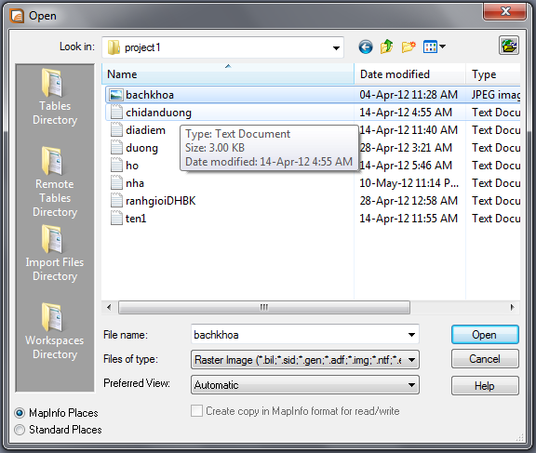

Mapinfo hiển thị hộp thoại hỏi hiển thị ảnh (Display) hay đăng kí ảnh (Register), ta chon Register.
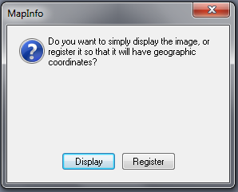
Hộp thoại Image Registration sẽ mở ra và bản đồ quét được hiển thị. Có thể phóng to hay thu nhỏ ảnh và có thể di chuyển ảnh bằng hai thanh cuộn ngang và đứng.
-Chọn hệ quy chiếu: đây là bước rất quan trọng trong đăng kí ảnh quét vì nếu chọn sai thì các tập tin số hóa sau này căn cứ trên ảnh quét sẽ không chính xác và trong nhiều trường hợp bản đồ sau khi số hóa xong lúc mở ra sẽ bị méo. Khi đăng kí một bản đồ quét, ta phải chọn hệ quy chiếu của tờ bản đồ đó. Các thông tin về hệ quy chiếu thường có trên bản đồ, cần chú ý xem để chọn hệ quy chiếu cho đúng. Nhấn chuột vào nút Projection, hộp thoại Choose Projection (chọn hệ quy chiếu) mở ra.Ở đây ta chọn hệ quy chiếu mà tại đó các điểm khống chế tính bằng Longitude/Latitude (kinh độ/vĩ độ).
-Nạp tọa độ cho các điểm khống chế: khi di chuyển chuột trên phần bản đồ, con trỏ chuột biến thành hình dấu cộng. Di chuyển chuột đến điểm khống chế,nhắp chuột, hộp thoại Add Control Point (nạp điểm khống chế) mở ra. Nạp tọa độ điểm thứ nhát vào trong 2 ô MapX (kinh độ), MapY (vĩ độ). Lưu ý rằng tọa độ nạp trong này là tọa độ thập phân chứ không phải độ-phút-giây. Ta phải đổi các tọa độ về tọa độ thập phân trước khi nạp tọa độ. Không cần thay đổi gì tỏng ImageX và ImageY vì đây là tọa độ của ảnh quét tính bằng pixel do Mapifo tự tính và nạp vào
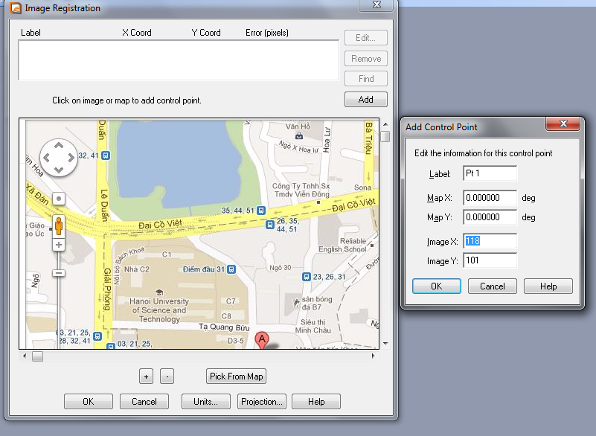
Chú ý: Mapinfo quy ước hướng tọa độ theo dấu, nếu tọa độ nạp vào là kinh độ Tây và vĩ độ Nam thì con số phải có dấu trừ đằng trước (là số âm). Nước Việt Nam nằm hoàn toàn trong vùng Phía Đông và trên đường xích đạo (vĩ độ Bắc) nên bản đồ trong ranh giới nước ta khi nạp tọa độ không cần dấu (số dương).
-Nạp xong tọa độ ta nhấn OK, quay trở lại hộp thoai đang kí ảnh. Điểm nhấp chuột được đánh dấu cộng màu đỏ và có tên của điểm đó bên cạnh.
-Di chuyển chuột trên bản đồ để tìm các điểm khống chế còn lại và nạp tọa độ của chúng vào tương tự như với điểm đầu tiên.
Lưu ý rằng nếu ta chỉ nạp 3 điểm khống chế thì sai số đăng kí ảnh luôn luôn là 0 pixel dù ta có chấm các điểm sai hoặc nạp sai tọa độ. Nếu nạp từ 4 điểm khống chế trở lên thì mới có thể biết được sai số.
Trong đây chúng ta nạp 4 điểm khống chế. Có thể nhìn thấy màn hình đăng kí với danh sách 4 điểm, tọa độ của từng điểm và sai số trong cột Error (pixels).
Sai số trong đăng kí ảnh có thể do các nguyên nhân sau:
-Ảnh quét không chính xác (bị méo hoặc ghép ảnh không chính xác). Chất lượng của tờ bản đồ quét vào cũng rất quan trọng.
-Nạp tọa độ sai
-Chấm điểm khống chế sai
Ta có thể chọn một điểm khống chế bằng cách nhấp chuột vào điểm muốn chọn trên danh sách các điểm đó. Ta cũng có thể xem vị trí điểm khống chế trên bản đồ bằng cách chọn một điểm trong danh sách trên bản đồ bằng cách chọn một điểm trong danh sách ở cột Label rồi nhấp chuột vào nút Goto, có thể chỉnh sửa lại điểm khống chế bằng nút Edit, có thể xóa bỏ một điểm khống chế bằng nút Remove, có thể thêm điểm không chế bằng nút New.
Sai số báo trên hộp thoai đăng kí ảnh quét được tính bằng pixel. Ta phải đổi về đơn vị đo lường thông thường (mét, kilomet…) để biết sai số đó có chấp nhận được hay không.
-Sau khi nạp xong tọa độ của điêm khống chế ta nhấn OK. Mapinfo sẽ mở ảnh quét ra trong cửa sổ bản đồ.
Khi đăng kí xong, Mapinfo sẽ tự tạo ra một tệp tin chứa các thông tin mà ta đã đăng kí tọa độ cho ảnh quét. Tập tin này có cùng tên với tập tin ảnh mà ta đã đăng kí với đuôi mở rộng là .tab. Tập tin này được lưu lại trong cùng thư mục với tập tin ảnh quét.
Lần sau khi muốn mở lại tập tin ảnh đã đăng kí thì chỉ cần chọn Open Table trong menu File (hay Open trong hộp thoại Quick Start), tập tin.tab là tập tin ta sẽ thấy, chọn nó rồi nhắp chuột vào nút Open thì tập tin ảnh đã đăng kí sẽ được mở ra, không cần đăng kí ảnh quét lại nữa.
- Vẽ bản đồ
Bản đồ trong MapInfo có những loại vật thể sau:
- Vật thể điểm: vật thể điểm tượng trưng cho những thông tin có tính chất vị trí, Vật thể điểm được vẽ bằng công cụ Symbol.
- Vật thể đường: vật thể đường tượng trưng cho những thong tin có chiều dài như đường giao thông, hồ, các khu nhà chính… Mapinfo phân biệt ba kiểu vật thể đường khác nhau là đường thẳng (line object) được vẽ bằng công cụ Line.đường gấp khúc (polyline), được vẽ băng công cụ Polyline,và đường cung (arc object), được vẽ bằng công cụ Arc.
- Vật thể vùng: vật thể vùng tượng trưng cho những thông tin có diện tích ví dụ như hồ Tiền bách khoa, một khu nhà bách khoa…
- Vật thể ký tự: vật thể ký tự được vẽ lên bản đồ bằng công cụ Text. Dùng để hỗ trợ chú giải trên bản đồ Bach Khoa.
2.1. Phương pháp
Khi số hóa bản đồ cần đăng nhập ảnh nền và lớp số hóa cùng hệ quy chiếu với nhau và các lớp này phải chồng lên nhau.Như vậy chúng ta cần phải tạo ra một lớp mới.
- Tạo lớp bản đồ
Lớp bản đồ mới có đặc trưng là một lớp trong suốt,chưa có dữ liệu. Tùy thuộc vào ảnh cần số hóa thuộc loại nào mà ta cần đặt tên sao cho dễ nhớ.
Tạo lớp kích thước chọn File/New Table
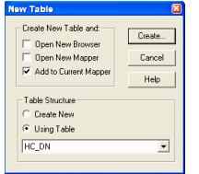

- Open New Broser: khi mở xuất hiện bảng thuộc tính.
- Open New Mapper: Mở dữ liệu không gian.
- Add to Curen Mapper: Cập nhật sẵn hệ quy chiếu của bản đồ đang mở. Do đó khi nắn ảnh xong muốn số hóa lại ảnh nắn đó thì phải chọn nút lệnh này.
- Create New: Tạo mới các trường thuộc tính.
- Using Table: Tạo các trường thuộc tính từ các bảng thuộc tính có sẵn của các lớp dữ liệu đang hiện hành.
Nhấn vào nút Create để tạo trường cho bản thuộc tính
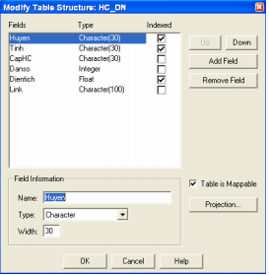
- Add File: Tạo trường dữ liệu thuộc tính.
- Remove File: Bỏ trường thuộc tính đã chọn.
- Projection: Chọn hệ quy chiếu cho lớp bản đồ.
- Table is Mappable: Kích chọn bút này nếu muốn xây dựng bảng thuộc tính và bản đồ,còn nếu xây dựng bảng thuộc tính riêng rẽ thì bỏ chọn nút này.
- Hộp thoại Field Information:
+ Name: Tên trường, chỉ được sử dụng chữ,không có khoảng trắng, các ký tự, chỉ số.
+ Type: Kiểu dữ liệu của trường thuộc tính:
.Interger: số nguyên được giới hạn từ -2000000000 đến 2000000000.
.Smail Interger: Số nguyên được giới hạn từ -32768 đến 32767.
.Character: Dạng chuỗi dài tối đa 250 ký tự.
.Float: Dạng số tự do
.Decimal: Số thập phân.Trước dấu phẩy tối đa là 20 số,sau dấu phẩy tối đa 16 số
.Data: Kiểu ngày giờ.
.Logical: Đúng hay sai.
+ Width: Độ rộng của ký tự hay số trước dấu phẩy.
+ Decimals: Độ rộng của số sau dấu phẩy.
Tùy thuộc vào đối tượng cần số hóa mà tạo các lớp tương ứng.Sau khi tạo các trường dữ liệu cho bảng thuộc tính nhấn nút Create để tạo mới vào lưu đối tượng lại.
- Số hóa bản đồ
Khi số hóa bản đồ, ngay từ đầu cần phải chồng lớp bản đồ số lên lớp bản đồ được nắn. Trên thanh menu chọn Map/Layout Control, xuất hiện hộp thoại.
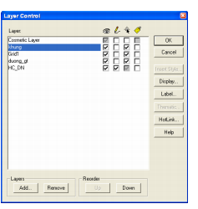
+ Add: Thêm lớp vào
+ Remove: Thoát một lớp trong cửa sổ hiện hành.
+ Visiable: Hiển thị trên bản đồ.
+ Editable: Chỉnh sửa.
+ Selectable:Kích hoạt
+ Auto Label: Gán nhãn

- Trong hộp thoại layers
- Hộp thoại Reorder
+Up: Di chuyển lớp dữ liệu lên trên.
+Down: Di chuyển lớp dữ liệu xuống dưới.
-Display: Cách hiển thị đối tượng trên bản đồ. Trong nút lệnh này cho phép ta hiển thị tâm của đối tượng.
-Lable: Gán nhãn tự động cho đối tượng.
-Thematic: Chỉnh sửa bảng chú giải của lớp đó.
-HotLink: Liên kết với địa chỉ nào đó trong máy tính hay trên mạng.
Trong hộp thoại layers thứ tự của lớp bản đồ được ưu tiên từ trên xuống.khi tiến hành vẽ đối tượng cho một lớp cần phải kích hoạt lớp đó trong môi trường chỉnh sửa trên thanh trạng thái Status hoặc có thể kích nút lệnh Editing trong hộp thoại Layout Control
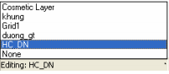
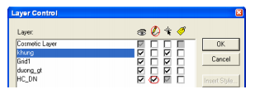
Sau đó mới tiến hành vẽ các đối tượng bằng các công cụ trên thanh Drawing.Sử dụng con trỏ chuột tại vị trí bắt đầu vẽ. Trong quá trình vẽ, nếu kích chuột trái thì tại vị trí đó sẽ tạo ra một node, còn kích đúp chuột trái thì sẽ kết thúc lệnh tại vị trí đó. Trong quá trình số hóa cần bật môi trường bắt dính đối tượng bằng cách nhấn phím S trên bàn phím. Chế độ bắt điểm lên (Snap) nhằm mục đích bắt điểm và khép vùng các đối tượng lại với nhau. Khi tới điểm kết thúc của một đối tượng cần kích đúp chuột vào. Chế độ bắt điểm Snap cho phép chúng ta bắt điểm trên một cạnh hay một đối tượng cụ thể.
Khi vẽ các đối tượng liền kề với nhau thì điểm đầu vào cuối giao tiếp giữa hai đối tượng đó chúng ta cần kích chuột để tạo node tại vị trí đó sẽ thuận lợi cho quá trình số hóa các đối tượng kế tiếp đó.
Sử dụng công cụ Polygon để vẽ các đối tượng dạng vùng như bản đồi hành chánh, hiện trạng sử dụng đất, hiện trạng rừng, bản đồ tài nguyên đất,…
Sử dụng công cụ Poyline và line để vẽ các đối tượng dạng đường như đường giao thông, sông suối kênh rạch, lớp ranh thửa, ranh huyện, tỉnh,…
Sử dụng công cụ Point để tạo đối tượng dạng điểm như trụ sở UBND, trường học, chùa, công trình công cộng, cầu, bến xe,…
Sử dụng công cụ Textđể tạo đối tượng dạng chữ nhật như tên UBND,tên các con sông, đường giao thông,…
Chú ý: Khi chọn lớp Cosmetic Layer thì các lệnh trên thanh công cụ Drawing hiển thị nhưng đây chỉ là một lớp dữ liệu không gian không có thuộc tính mặc dù chúng ta có thể làm việc trên đó được.
+ Vẽ các đối tượng liền kề:
Khi chúng ta muốn vẽ các đối tượng liền kề nhau(VD giữa hai ranh thửa,hai huyện kề nhau) thì chúng ta nên sử dụng lệnh Snap để bắt điểm. Để thực hiện lệnh đó ta thực hiện lệnh sau:
Đầu tiên phải chức chứn rằng ta đã bật chế độ bắt điểm lên,sau đó chọn điểm đầu giáp ranh, rê chọn đến điểm cuối giáp biên giữa hai đối tượng,nhấn Shift nếu cạnh làm biên chung có ít Node hơn đoạn còn lại, nhấn Ctrl nếu cạnh làm biên chung có Node nhiều hơn cạnh còn lại (chú ý điểm đầu và điểm cuối phải có Node)
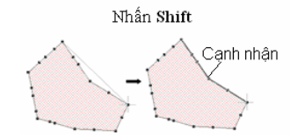
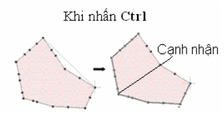
Khi đó cạnh chung tự động vẽ mà chúng ta không cần phải vẽ lại cạnh đó
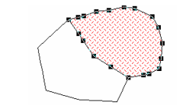
2.2. Vẽ bản đồ
Bản đồ Trường Đại học Bách Khoa Hà Nội bao gồm những thông tin chính sau:
- Ranh giới bách khoa hà nội
- Các khu nhà
- Hồ
- Hệ thống giao thông.
- Các địa điểm
- Tên các địa điểm.
Như vậy bản đồ bách khoa hà nội được tổ chức thành các lớp sau: lớp ranh giới, lớp nhà, lớp hồ, lớp đường, lớp điểm.
Sau đây trình bày cách tạo từng lớp thông tin tên.
2.2.1. Tạo lớp ranh giới bách khoa hà nội
Ranh giới bách khoa là đường tượng trưng cho hình dạng bách khoa. Ta dùng vật thể kiểu đường để biểu thị cho ranh giới đó và sử dụng công cụ gấp khúc để vẽ ranh giới bách khoa thông qua lớp Cosmetic.
Cách thực hiện như sau:
- Từ menu chính Chọn File > Open Table để mở bản đồ quét đã dăng ký bachkhoa.jpg.
- Chon Map > Layer Control. Đánh dấu chọn vào ô chỉnh sửa ở hang Conmetic Layer. Chọn OK.
- Nhắp chuột chọn nút lệnh vẽ đường gấp khúc (Polyline tool) rồi di chuyển chuột sang cửa sổ bản đồ đang mở, con trỏ chuột lúc này biến thành hình dấu cộng.
- Chọn một điểm trên ranh giới bách khoa, mỗi lần nhấp chuột là một lần tạo ra nốt để đánh dấu sự đổi hướng ta đang vẽ. Việc này thực chất giống như việc áp tờ giấy can lên bản đồ và dùng bút chì can lại.
- Nhấn phím <S> trên bàn phím, ta thấy trên thanh trạng thái hiện chữ SNAP. Di chuyển chuột lại gần đầu của đường ranh giới mới vẽ xong, ta sẽ thấy dấu cộng nhỏ biến thành một dấu chấm chấm lớn hơn. Lệnh SNAP này cho phép ta vẽ một đường ngay tại điểm kết thúc của đường kia.
Khi số hóa bản bản đồ cần quyết định độ phóng to của bản đồ bách khoa tới mức nào để có thể thấy rõ và vẽ hết đối tượng đó là không cần chỉnh độ phóng đại vì thế không thể thực hiện điều này khi đường vẽ chưa kết thúc. Ta có thể phóng to thu nhỏ trên thanh công cụ Main.
Khi vẽ một đường bắt đầu từ một đầu đường khác, ta nhấn <S> để khởi động chức năng SNAP và nhấp chuột vẽ một vài đoạn đầu thôi, sau đó nhấn <S> để khởi động chức năng này đi vì nếu không khi không vẽ gần đến một nốt nào đó của một vật thể khác, con chuột sẽ nhảy vào nốt đó làm đường vẽ không chính xác. Khi đường vẽ kết thúc tại đầu của một nốt khác thì ta lại nhấn <S> để bật chức năng này lên để nó giúp ta xá định điểm đó cho chính xác.
Để lưu lại chương trình :
- Chọn Map > Save Cosmetic Object. Hộp thoại Save Object to table mở ra.
- Đặt tên tập tin mới vẽ xong là ranh_gioi trong ô Flie Name.

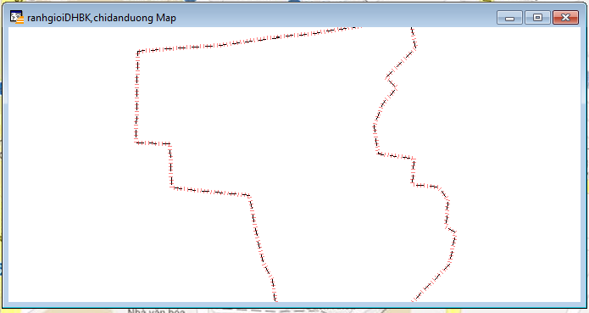

2.2.2. Vẽ lớp đường
- Chọn Map > Layer Control, đánh dấu chọn chỉnh sửa vào lớp Cosmetic Layer, chọn OK.
- Lại chọn công cụ đường gấp khúc để vẽ đường (những đường liền có màu đỏ trên bản đồ quét).
Khi vẽ đường giao thông ta cần chú ý các điểm sau:
- Lớp đường có nhiều vật thể hơn, tức là nhiều đường khác nhau, để tiện lợi cho việc xử lý thông tín sau này nên vẽ như sau, vẽ các vật thể đường bình thường, nhưng khi đến ngã ba, tức là nơi tiếp tục của 2 đường khác thì ta kết thúc đường thứ nhất, từ điểm kết thúc của đường thứ nhất, ta vẽ tiếp đường thứ 2, kết thúc đường này khi gặp một ngã ba khác, quay lại điểm ngã ba đầu và vẽ tiếp đường thứ ba. Nói tổng quát lại ta kết hợp vẽ vật thể đường khi gặp giao lộ, hoặc ta bắt đầu vẽ từ giao lộ hướng ra, thì có bao nhiêu đường hướng ta có bấy nhiêu vật thể. Ngay cả khi trong thực tế một đường giao thông khi chạy qua giao lộ thì phía bên kia giao lộ vẫn là đường đó nhưng tác nó là 2.
- Sau khi vẽ xong đường giao thông, chọn Map > Save cosmetic object và đặt tên một lớp mới là đường.
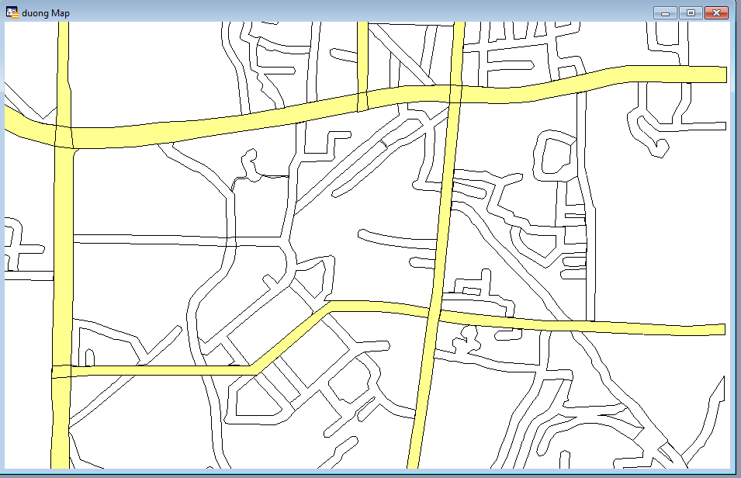

2.2.3. Vẽ lớp nhà
Các khu nhà là dữ liệu kiểu vùng bao gồm các thông số chu vi, diện tích…nên ta thực hiện tạo lớp nhà bằng công cụ vẽ dữ liệu vùng trong Mapinfo . Trước tiên để viêc vẽ các vùng cho chính xác ta mở ảnh quét bachkhoa.jpg bằng cách chọn File > Open>bachkhoa.tab.
Chọn Map > Layer Control, ta kick vào ô chỉnh sửa
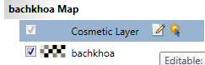
Tiếp theo ta thực hiện vẽ các tòa nhà trong Trường Đại học Bách Khoa Hà Nội và các nhà xung quanh khu vực trường bằng công cụ vẽ dữ liệu vùng như trên.
Sau khi vẽ các vùng ta được các hình ảnh thô của các vùng là một đường khép kín. Để cho dễ nhìn và bản đồ mang tính khoa học ở đây ta phân biệt các tòa nhà trong trường và các tòa nhà thuộc các khu vực khác ngoài trường bằng màu sắc của các tòa nhà. Sau khi hoàn tất ta có hình ảnh lớp hình ảnh như sau:
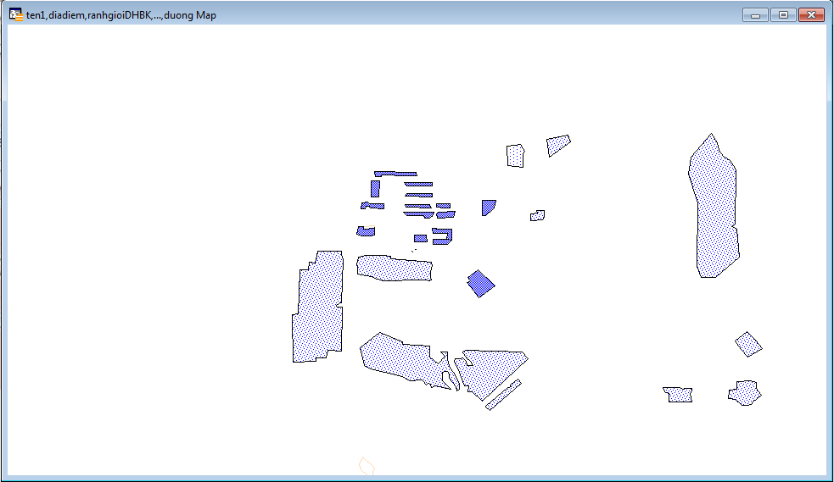

2.2.4. Vẽ lớp hồ
Tương tự như lớp nhà, lớp hồ cũng có kiểu dữ liệu là kiểu vùng nên ta thao tác tương tự. Kết quả sau khi thực hiện:

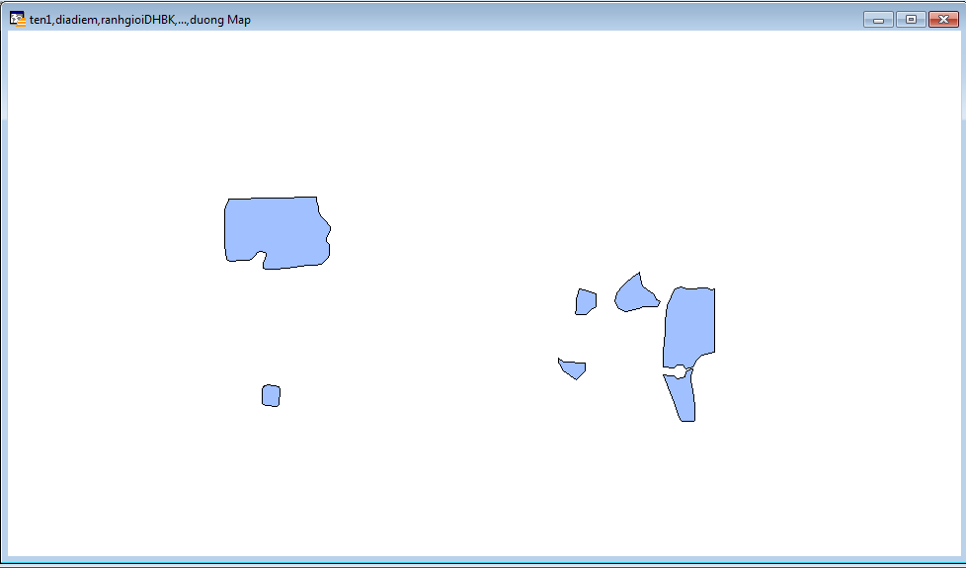

2.2.5. Vẽ lớp địa điểm
Lớp địa điểm có kiểu dữ liệu là các ký hiệu, ta thực hiện mở ảnh quét đã được gắn tọa độ. Mở Layer Control, xác định tọa độ các điểm và chèn kí hiệu vào địa điểm đó. Để phân biệt các địa điểm thì ta chọn kí hiệu sao cho các địa điểm có cùng thuộc tính như công ty, trường học, trạm y tế….sẽ có cùng một kiểu kí hiệu. Kết quả như sau:

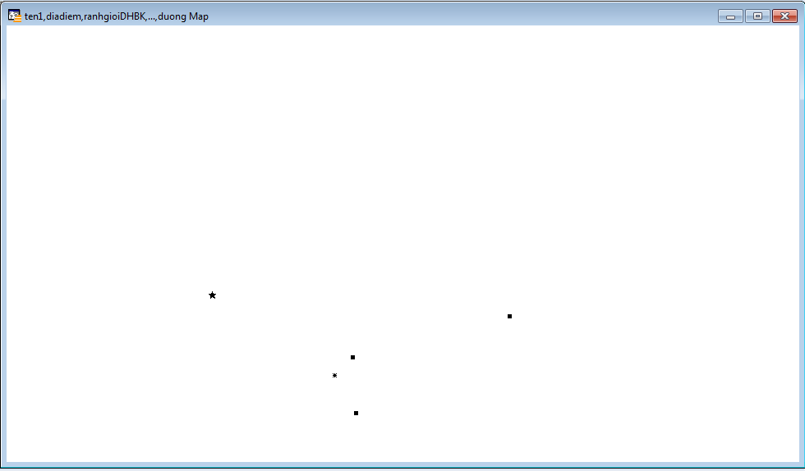

2.2.6. Lớp tên
Lớp tên có kiểu thuộc tính là kiểu kí tự, ở lớp này ta xác định được tên của các địa điểm, con đường, trường học… Để vẽ lớp này ta mở bản đồ ảnh quét đã được gắn tọa độ file bachkhoa.tab
Click vào biểu tượng trên thanh công cụ, chọn các vị trí cần nhập tên và điền tên các địa điểm… Ta có thể tùy chỉnh kiểu chữ, kích cỡ, màu sắc sao cho phù hợp với bản đồ.Khi đã hoàn thành xong ta save lại với tên lớp là “ten”. Kết quả sau khi thực hiện:
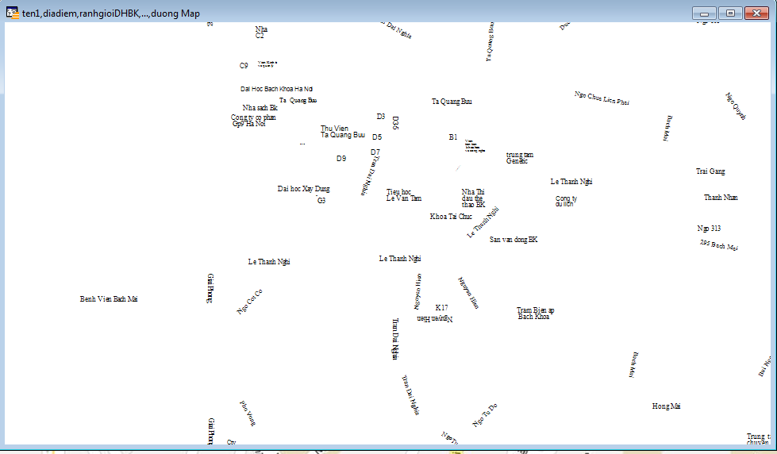

2.2.7. Lớp chỉ dẫn đường
Để thuận tiện cho việc lưu thông vào trường ta vẽ thêm một lớp là lớp chỉ dẫn đường giúp cho người sử dụng hình dung rõ con đường thuận tiện để vào cổng phía đường Đại Cồ Việt của trường do ở khu vực này là đường một chiều, có hầm chui nên giao thông khá phức tạp. Ta xác định kiểu thuộc tính là kiểu kí đường với các mũi tên cách nhau thể hiện hướng di chuyển và lưu thông. Thực hiện tương tự như việc vẽ lớp đường ta có kết quả sau:
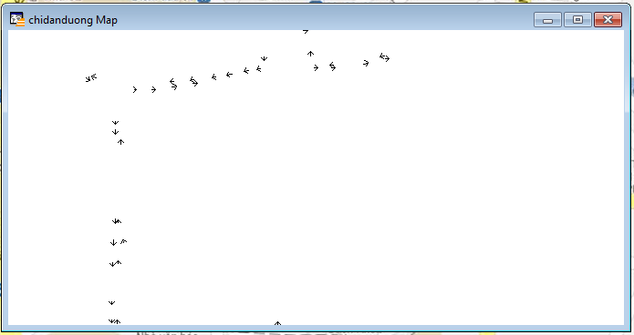

III.Nạp dữ liệu cho lớp
3.1. Lớp đường
Mở lớp đường và ảnh quét bachkhoa đã đăng kí ra.
Trong lớp này ta sẽ chỉ ra tên của các đường phố để phân biệt với nhau.
Trong menu chính chọn Window > New Browser Window, cửa sổ dữ liệu của lớp đường được hiện thị. Nếu ta mở nhiều lớp bản đồ cùng một lúc thì sẽ có một hộp thoại nhỏ mở ra cho ta chọn mở dữ liệu của lớp bản đồ nào.
Ta thấy rằng dữ liệu của lớp đường chỉ có một trường là ID. Đây là trường được tạo ra tự động khi ta số hóa bản đồ, tất cả các hàng đều có giá trị là 0 (trường này mặc định là integer).
Tiếp theo ta cần phân tích cần nạp dữ liệu gì cho lớp đường. Trong trường hợp này ta chỉ cần phân biệt tên các đường với nhau. Vậy ta sẽ tạo thêm một trường mới có tên là tên_duong.
Để tạo thêm một trường mới ta thực hiện như sau:
Chọn Table > Maintenance > Table Structure (tương tự như trên nếu mở nhiều lớp thì sẽ có một hộp thoại nhỏ hiện ra cho phép ta chọn tên lớp cần thao tác), hộp thoại Modify Table Structure mở ra.
Chọn nút Add field (thêm một trường mới), một trường mới được tạo thành và được Mapinfo đặt tên cho nó là Field2 trong ô Name. Ta đổi tên thành ten_duong. Lưu ý rằng tên trường không được có khoảng trắng và không thể là tiến Việt nên phải bỏ dấu đi.
Khai báo kiểu của trường tron ô Type, trong trường này ta dự định sẽ gõ tên các đường như vậy đây là trường kiểu kí tự, vậy trong Type ta chọn là Character. Khi chọn xong phía dưới ô Type xuất hiện thêm một ô nữa là Width, ô này cho ta xác định số kí tự tối đa được gõ vào trường mới tạo. Giá trị của ô Width là số kí tự của chữ cái dài nhất dự định gõ vào. Ta nạp vào ô Width là 16.
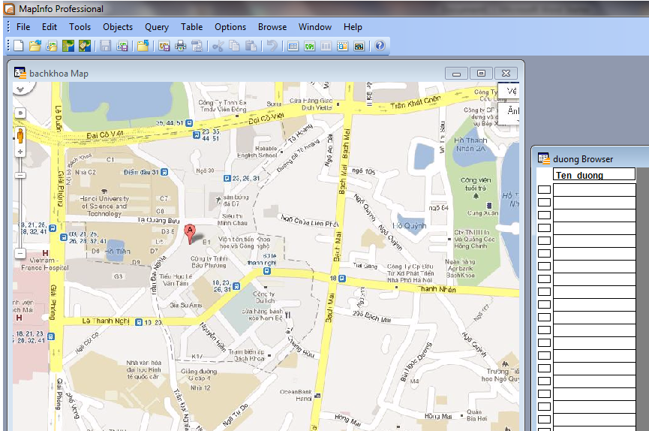
Lưu ý khi dùng tiếng Việt thì dấu cũng được tính là một kí tự và dấu cách cũng là một kí tự do vậy ta phải tính cả 2 trường hợp này để nhập sao cho hợp lý.
Làm xong ta chọn OK. Ta thấy rằng lớp đường bị biến mất trên cửa sổ bản đồ,cửa sổ Browser cũng được tắt đi.
Đây là một đặc tính của mapinfo, khi thực hiện thay đôi cấu trúc trên một lớp dữ liệu của một lớp bản đồ trong hộp thoại Modify Table Structure thì lớp đó được tự động tắt đi.
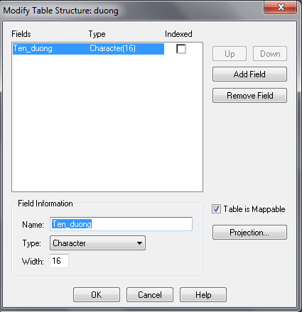
Hộp thoại Modify Table Structure cho phép thay đổi cấu trúc bảng trong mapinfo.
Để hiển thị lại bản đồ duong, ta vào Map>Layer Control. Chọn nút Add, hộp thoại Add layer mở ra, ta chọn duong rồi chọn Add.
Nạp dữ liệu: có nhiều cách để nạp dữ liệu, mỗi cách có một ưu nhược điểm riêng. Phần dưới đây trình bày nạp dữ liệu qua cửa sổ Browser.
Nạp dữ liệu qua cửa sổ Browser:
Chọn Map > New Browser Window, cửa sổ Browser của lớp dường được mở ra, lúc này ta thấy trường ten_duong đã được tạo them.
Chọn Window >Tile Window, hai cửa sổ bản đồ và Browser đều được hiển thị, điều chỉnh kích thước hai cửa sổ này sao cho chúng hiển thị được khoảng không gian to nhất trên màn hình Mapinfo để dễ thao tác. Ta cũng có thể điều chỉnh chiều rộng của các trường theo ý muốn.
Nhấp chuột vào một vật thể (một đường) trên cửa sổ bản đồ chọn nó thì ta thấy rằng một hàng trên cửa sổ Browser cũng được chọn tương ứng (ô vuông bên trái được tô đen), nếu ta không thấy hàng được chọn (vì nó nằm ngoài vùng nhìn thấy) thì ta phải làm cho nó hiện ra bằng lệnh Query> Find Selection.
Như vậy ta đã nạp xong dữ liệu cho lớp đường.

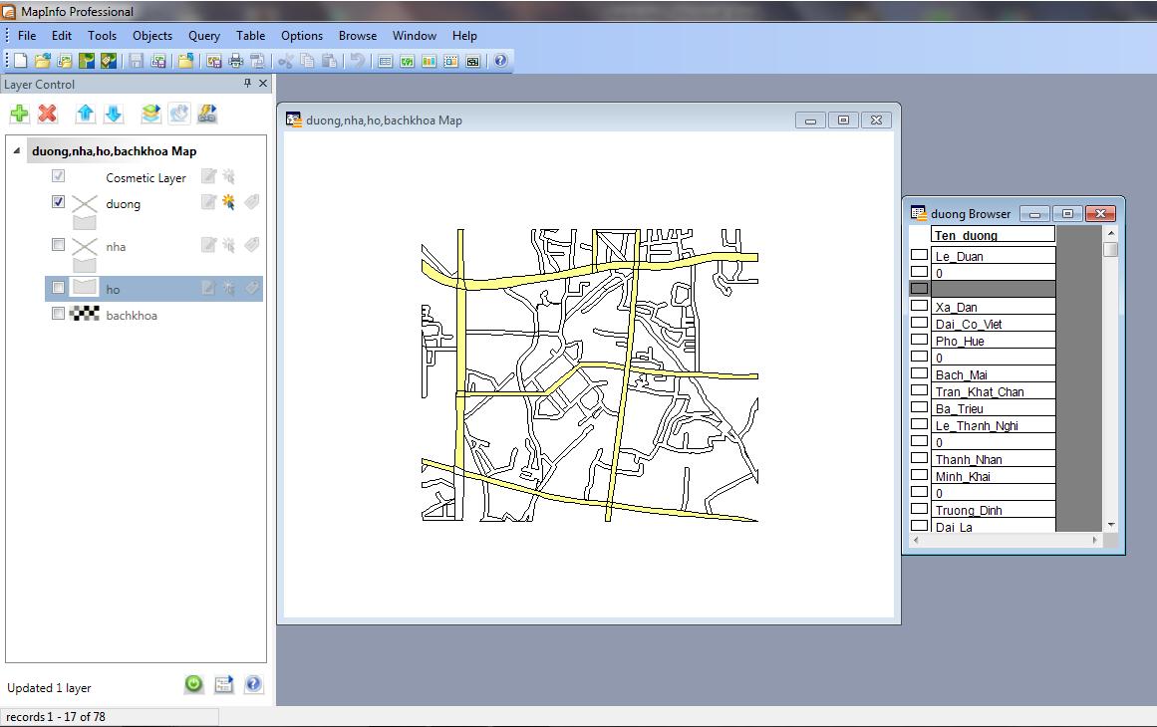
3.2. Lớp nhà
Trong lớp nhà ta xây dựng các thuộc tính sau: diện tích, số tầng, số phòng, sơn màu.
Tương tự như việc nạp dữ liệu cho lớp đường ở đây ta cũng dùng cửa sổ Browser.
Lưu ý khi chọn đơn vị đo của diện tích.Nếu ta không chọn thì mặc định Mapinfo sẽ chọn đơn vị là dặm vuông vì vậy ta phải chỉnh lại đơn vị cho hợp lý, ở đây ta chọn đơn vị chuẩn là met vuông. Trên cửa sổ Browser của lớp nhà ta click chuột phải vào thuộc tính diện tích chọn Pick Fields…sẽ xuất hiện hộp thoại Pick Field>Assist.>Function>area sẽ hiện ra hộp thoại expresstion ta thay đơn vị trọng dấu ngoặc kép là m sau OK. Tiếp theo ta nhập các thuộc tính của từng vật thể vào trong bảng. Kết quả ta được bảng như sau:

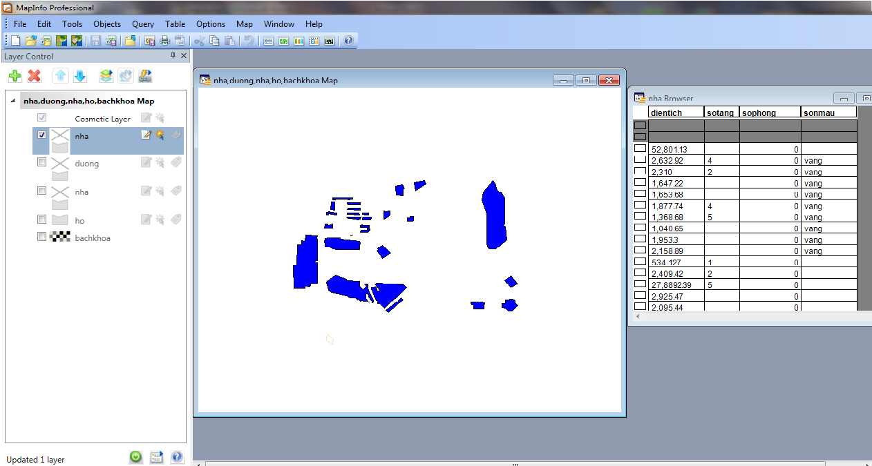

3.3. Lớp địa điểm
Ở lớp này do thuộc tính chỉ là một điểm nên ta chỉ quan tâm đến tọa độ của điểm đó. Tọa độ của điểm bao gồm kinh độ và vĩ độ.
Kết quả sau khi nhập dữ liệu như sau:

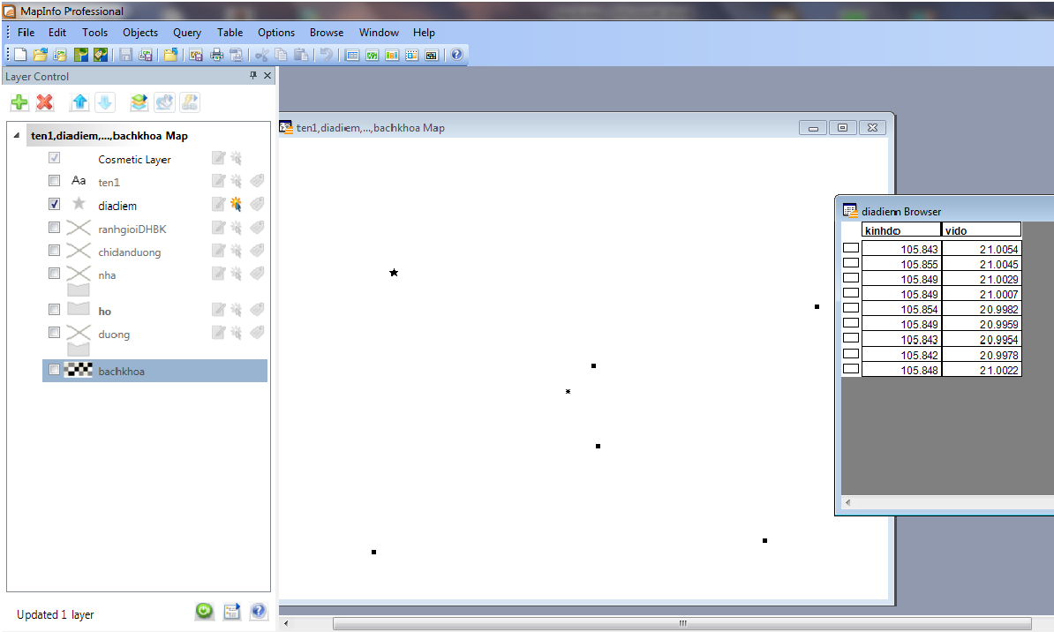
3.4. Lớp tên
Lớp tên là lớp kiểu kí tự cho ta biết tên đường, tên trường, tên các công ty…Tuy nhiên nếu chỉ nhìn vào một cái tên nào đó thì ta chưa thể xác định được nó là tên gọi của một đơn vị nào vì vậy ta phải xây dựng một trường thuộc tính kiểu tên để phân biệt.
Làm tương tự với các bước nạp dữ liệu như trên ta có kết quả sau:

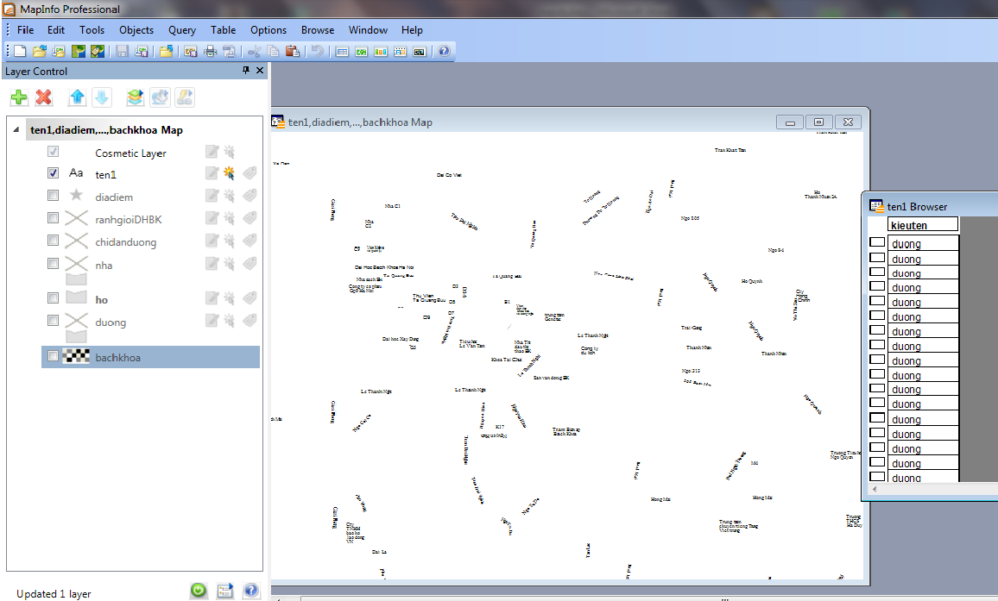
3.5. Lớp hồ
Do lớp hồ là lớp có kiểu thuộc tính là kiểu vùng nên ta xây dựng các đặc trưng của lớp bằng các thông tin sau: ten_ho, dien_tich, chu_vi.
Đối với thuộc tính ten_ho là thuộc tính kiểu kí tự nên ta chọn kiểu dữ liệu là kiểu character. Thuộc tính dien_tich ta chọn kiểu dữ liệu là kiểu số thực Float và đơn vị ở đây ta cũng quy về chuẩn met vuông. Thuộc tính chu_vi chọn kiểu dữ liệu là Float và đơn vị là met.
Sau khi nạp dữ liệu cho lớp ta được bảng sau:

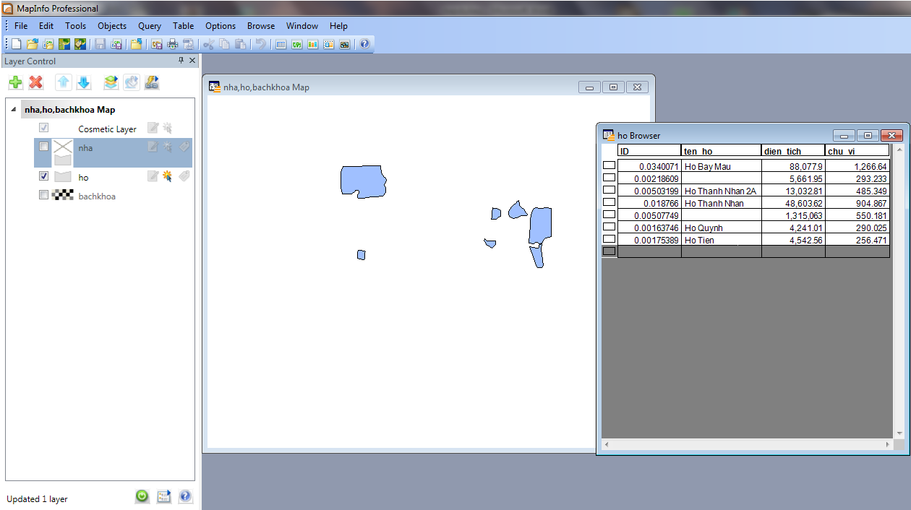
3.6. Thông tin của một vật thể trên bản đồ số
Một bản đồ trên Mapinfo được hình thành bởi nhiều lớp khác nhau. Vì vậy tùy theo nhu cầu mà ta có thể mở một hay nhiều lớp bản đồ để hiển thị thông tin cần thiết. Đây là một đặc điểm mà bản đồ giấy không có được. Bản đồ giấy được xây dựng cho một mục đích nào đó và khi được in ra chúng không thể thay đổi được nữa. Muốn thay đổi thông tin ở bản đồ giấy ta phải can lại phần thông tin muốn có.
Tuy nhiên ngoài những ưu điểm trên (hiển thị thông tin trên bản đồ theo ý muốn) Mapinfo còn có một số tính năng khác để lấy thông tin trên bản đồ số. Ta sẽ lần lượt xem xét một số lệnh như vậy.
Lưu ý rằng các thông tin địa lý do Mapinfo tự động tính toán trên máy tính phải được căn cứ dựa vào những lớp bản đồ được số hóa một cách chính xác, nếu không thông tin thu được sẽ sai. Trong trường hợp chúng ta số hóa từ ảnh quét đã đăng kí thì bản đồ quét phải được đăng kí chính xác, nếu không những lớp bản đồ số hóa từ ảnh quét cũng sẽ bị sai và các thông tin địa lý được cung cấp từ Mapinfo cũng không chính xác.
Để xem thông tin của một vật thể ta click vào biểu tượng trên thanh công cụ main sau đó chỉ vào vật thể đó, các thông tin của vật thể sẽ được hiện ra theo cấu trúc bảng thuộc tính.
IV. Tạo các liên kết và trình bày bản đồ
4.1. Tạo liên kết với ảnh của vật thể
Để thực hiện công việc này ta dựa vào công cụ Hot Link của Mapinfo. Cụ thể như sau:
- Trước tiên thiết lập Hot Link trong hộp thoai Hot Link Option và lưu chúng vào meta-data.
- Mở bảng có chứa liên kết nóng đã được tạo vào cửa sổ bản đồ hiện hành.
- Mở cửa sổ Browser của lớp bản đồ đó bằng lệnh Window > New Browser Window và chọn lớp bản đồ cần thực hiện Hot Link.
Nếu biểu thức chỉ tên đường dẫn của Hot Link là tên trường của bảng thì nội dung của trường sẽ được gạch dưới.
Sử dụng liên kết nóng từ cửa sổ bản đồ:
- Layer Control và click vào biểu tượng Hot Link đã thiết lập thì sẽ xuất hiện các tùy chọn trong hộp thoại Hot Link Option (đặc biệt là Filename expression).
Để khởi động liên kết nóng đến một địa chỉ hay một tệp tin nào đó ta thực hiện như sau:
- Nhấp chuột chọn nút liên kết nóng trên thanh công cụ main (biểu tượng hình tia chớp). Con trỏ chuột biến thành hình bàn tay.
- Di chuyển con trỏ chuột đến vị trí một vật thể chủ động, con trỏ chuột biến thành hình bàn tay tia chớp. Liên kết của vật thể đó được hiển thị tranh thanh công cụ.
4.2. Làm chú giải
Đối với một bản đồ thì chú giải là một phần không thể thiếu và cực kì quan trọng giúp người sử dụng nắm bắt thông tin một cách nhanh chóng và hiệu quả nhất. Sau đây là trình bày cụ thể các bước làm chú giải:
- Từ menu chính chọn Map > Create Legend. Hộp thoại Create Legend hiện ra bên phải là Legend Frames liệt kê tất cả các lớp bản đồ đang được mở và có thể làm chú giải.
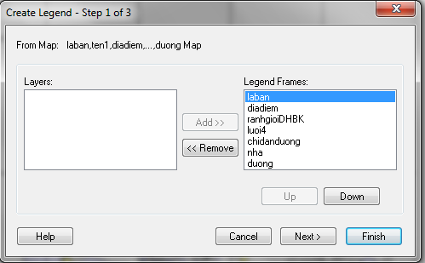
- Nếu không làm chú giải cho lớp nào thì ta chọn lớp đó và click vào Remove. Có thể chỉnh thứ tự bằng nút Up, down. Chọn Next cửa sổ tiếp theo hiện ra.

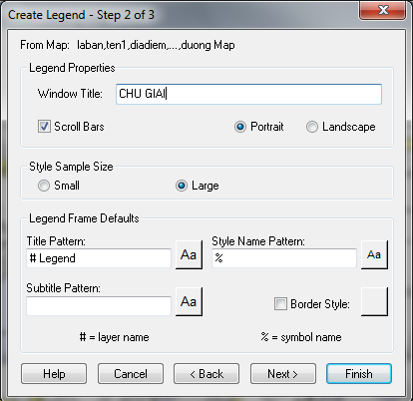
- Ô window tile cho phép ta đặt tên cho cửa sổ chú giải, ở đây ta đặt là “CHU GIAI”, các tùy chỉnh còn lại là tùy chỉnh về font chữ hiển thị, sau đó ta ấn Next.

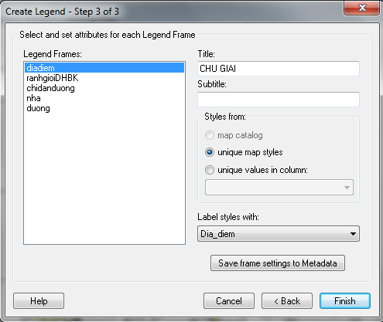
Trong ô Legend Frames liệt kê các lớp đã được chọn ở bước đầu tiên.
Trong phần Label styles with ta chọn thuộc tính để làm chú giải cho lớp đang được chọn, tương tự ta làm với các lớp đường, nhà, ranh giới…..sau đó click vào Finish để hoàn tất.Kết quả một cửa sổ mới có tên là CHU GIAI hiện ra.
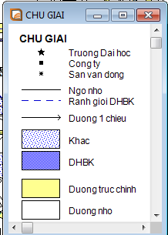
4.3. Tạo lưới tọa độ, kim chỉ nam và thước tỉ lệ
3.1. Làm lưới tọa độ
Trong phần này ta sẽ xem xét một tính năng mở rộng của Mapinfo. Trong Mapinfo ngoài các lệnh trên thanh menu chính người ta còn có thể sử dụng một số tính năng khác. Những tính năng này được viết trong một phần mềm khác của hãng Mapinfo là Map Basic.
Cách làm lưới tọa độ như sau:
- Chọn Tools > Run Map Basic Program
- Chọn GRIDMAKR rồi chọn Open
- Menu Tools mở ra, trên menu này có một số nút, nút dùng để làm lưới tọa độ là nút có hình quả địa cầu Greate Grid. Nhấp chuột chọn nút này.
- Khi di chuyển con trỏ lại cửa sổ bản đồ ta thấy con trỏ biến thành hình dấu cộng, ta thực hiện kéo thả quanh vùng bản đồ mà ta đã thiết kế, hộp thoai Greate Rugular Grid mở ra.
- Trong phần Objects Types ta chọn Straight Polylines, ở đây ta chỉnh sửa hình dạng của kiểu lưới ví dụ các kiểu đường …
- Trong ô Spacing beetwen lines ta phải chọn khoảng cách giữa hai đường lưới tọa độ liền nhau, ở đây ta chọn đơn vị tính đo bằng độ và khoảng cách là 0.05 độ. Xong chọn OK.
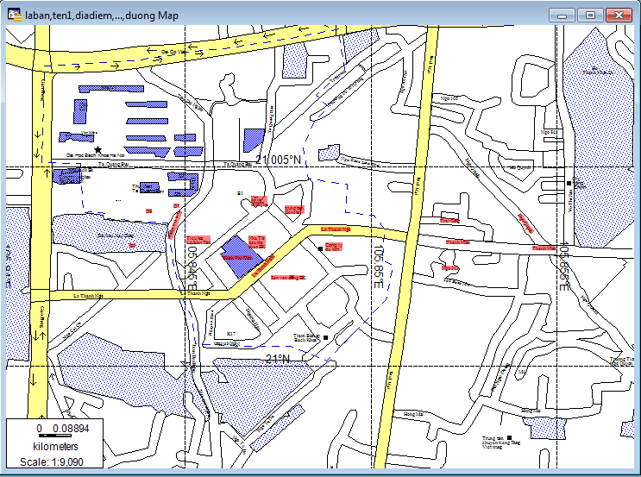
4.3.2. Kim chỉ nam
Kim chỉ nam là biểu tượng chỉ hướng Bắc. Thông thường ta đặt kim chỉ nam cùng với thước tỉ lệ. Cách làm như sau:
- Chọn Map Layer Control, đánh dấu chọn ở cột chỉnh sửa Cosmetic Layer
- Chọn nút công cụ vẽ điểm
- Nhấp chuột chấm 1 điểm ngay tại vị trí định đặt kim chỉ nam
- Chọn nút công cụ chọn trở lại
- Nhấp chuột lên biểu tượng mới tạo để chọn nó
- Chọn nút công cụ kiểu biểu tượng trên thanh công cụ Drawing, hộp thoại Symbol Style mở ra
- Trong ô Font chọn Mapinfo Arrows, trong bộ biểu tượng này có 10 biểu tượng kim chỉ nam, chọn kiểu biểu tượng mà ta muốn
- Chỉnh kích thước biểu tượng trong ô size, chọn cỡ của biểu tượng cân đối với bản đồ đang mở
- Chọn nền cho biểu tượng trong phần Background
- Xong chọn OK.
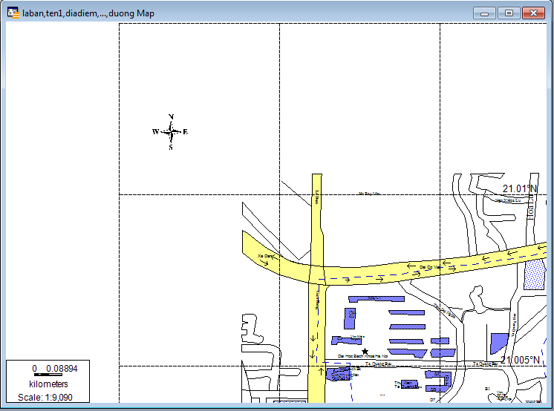
4.3.3 Thước tỉ lệ
Thước tỉ lệ cũng được tạo từ một ứng dụng của Map Basic. Cách làm như sau:
- Chọn File > Run MapBasic Program. Hộp Thoại Run MapBasic Program mở ra
- Trong danh sách các trình MapBasic chọn SCALEBAR, chọn Open. Trên thanh công cụ Tools xuất hiện thêm một nút lệnh nữa có biểu tượng là cái thước tỉ lệ thu nhỏ
- Chọn nút lệnh này, di chuyển con trỏ chuột trên bản đồ, con trỏ chuột biến thành dấu cộng
- Chọn vị trí đặt thước và nhấp chuột, hộp thoại Draw Distance Scale in Mappe mở ra
- Chọn đơn vị đo km cho thước tỉ lệ trong hộp danh sách đơn vị đo khoảng cách
- Xong chọn OK.
V. Lay out bản đồ
Bước cuối cùng trong việc xây dựng bản đồ là chúng ta thực hiện Layout bản đồ. Cụ thể như sau:
- Chọn Window > New Layout Window, hộp thoại Layout Window mở ra, ta chọn One Frame for Window và chọn tên bản đồ đã tạo rồi OK
- Chúng ta cũng có thể tùy chỉnh cửa sổ Layout.
Kết quả như sau:
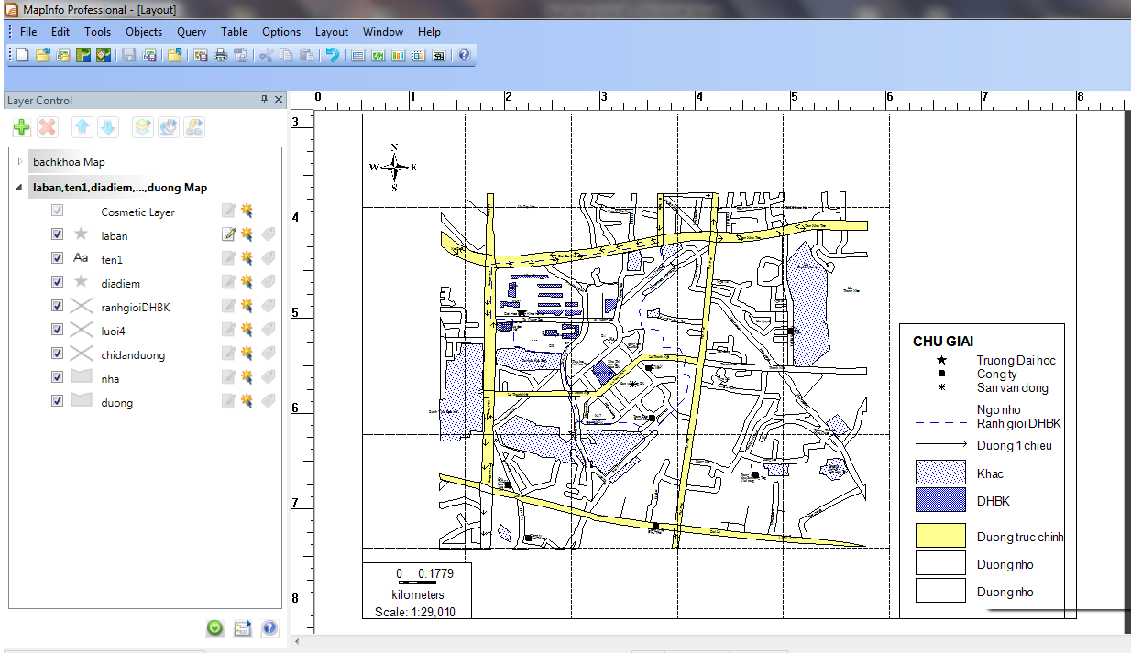

VI. Kết luận
Trong chuyên đề này, các kết quả đạt được như sau:
- Sử dụng thành thạo phần mềm Mapifo để xây dựng bản đồ
- Xây dựng các nguyên tắc thiết kế một bản đồ số
- Xây dựng nguyên tắc tổ chức cơ sở dữ liệu, quản lý dữ liệu bản đồ
- Xây dựng bản đồ có quy mô nhỏ (Trường đại học Bách khoa Hà Nội) để từ đó phát triển mở rộng trên toàn bộ Thành phố Hà Nội.

Tài liệu tham khảo

1. Google.com
2. Tài liệu Mapinfo và giáo trình GIS
3. Trang web: http://mapserver.org/documentation.html

.

